

**İnönü Üniversitesi**

**Bilgisayar Mühendisliği Bölümü**

**2021 – 2022 Öğretim Yılı Bahar Dönemi**

**BMG-IV Dersi**

**Proje Aşama Rapor**

**BERKAY GÜMÜŞ**

**02175076041**



**BERKAY GÜMÜŞ**

**iletişim**

**0212-456-7890**

**FITNESS MOBİL**

**UYGULAMA**

**SEN**

İ

**N VÜCUDUN**

**KEND**

**İ**

**NE GÜVEN**

**BUGÜN BA**

Ş

**LA**

**İÇİNDEKİLER**

**Proje amacı …………………………………………………………………… 1**

**Fitness nedir ……………………………………… 1.1**

**Uygulmanın amacı …………………………….. 1.2**

**Proje için gerekli yazılımlar …………………………………………… 2**

**Java ……………………………………………………. 2.1**

**Android studio ……………………………………. 2.2**

**Postgresql …………………………………………… 2.3**

**İntellij ıdea …………………………………………. 2.4**

**Uygulama giriş ………………………………………………………………. 3**

**Tasarım kalıbı ………………………………………. 3.1**

**Singleton design pattern …………………………….. 3.2**

**Login Tasarım ………………………………………………………………………….. 4**

**Login …………………………………………………………….. 4.1**

**Görsel tasarım ………………………………………………. 4.2**

**Proje ER modeli …………………………………………………………………. 5**

**UYGULAMA AMACI**

**1.1**

**Fitness temel amaç, kas hacminin ve kütlesinin artırılması vücudun daha fit görünmesine imkan sağlar,**

**1.2 uygulama amacı ;**

* **Kullanıcıya uygun antreman programı oluşturma**
* **Antremandaki hareketlerin doğru biçimde yapmasını sağlayan görsel video ve bilgi paylaşımı**
* **Yapılan hareketlerin set sayıları ve zamanlama sayaç kullanımı**
* **Kullanıcıya uygun beslenme programı**
* **Güncel spor bilgileri haberleri**

**1**

**Gerekli yazılımlar**

**2.1 Projemizde bir den fazla uygulama ya ve yazılım diline ihtiyacımız vardır şunlar;**

* **Java**
* **Android studio**
* **Postgresql**
* **IntelliJ ıdea**

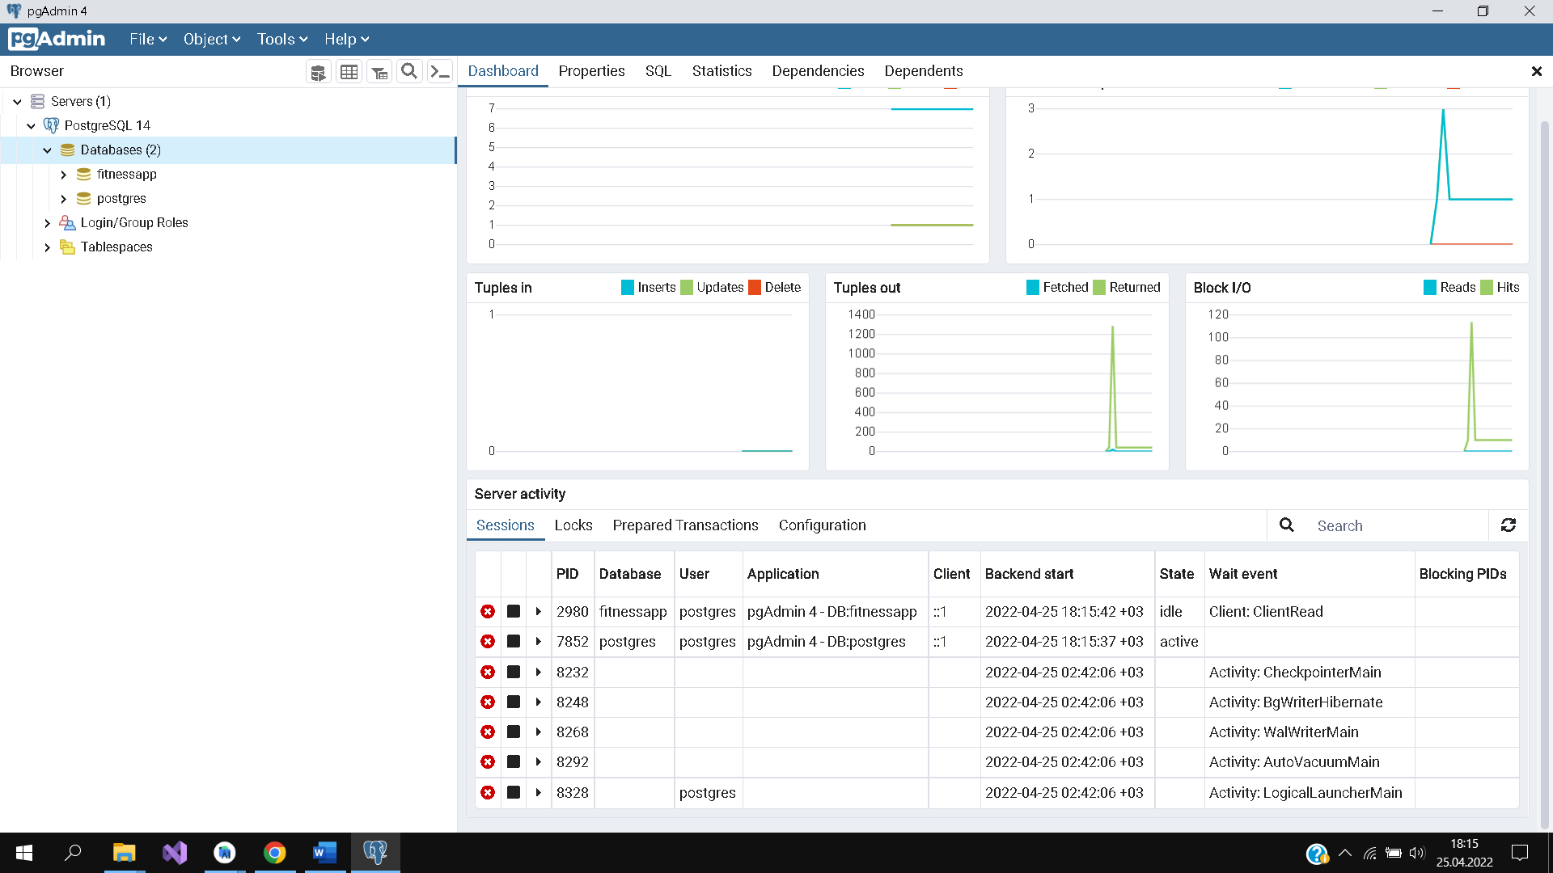

**2**

**UYGULAMA GİRİŞ -LOGİN**

**3.1 giriş – çıkış sistemini sağlayan Java’nın Spring Boot framework’u kullanılarak yazılmış API’ına bağlantıyı sağlayan sınıf (Api.java) Singleton design pattern kullanılarak oluşturuldu.**

**3.2** **API**

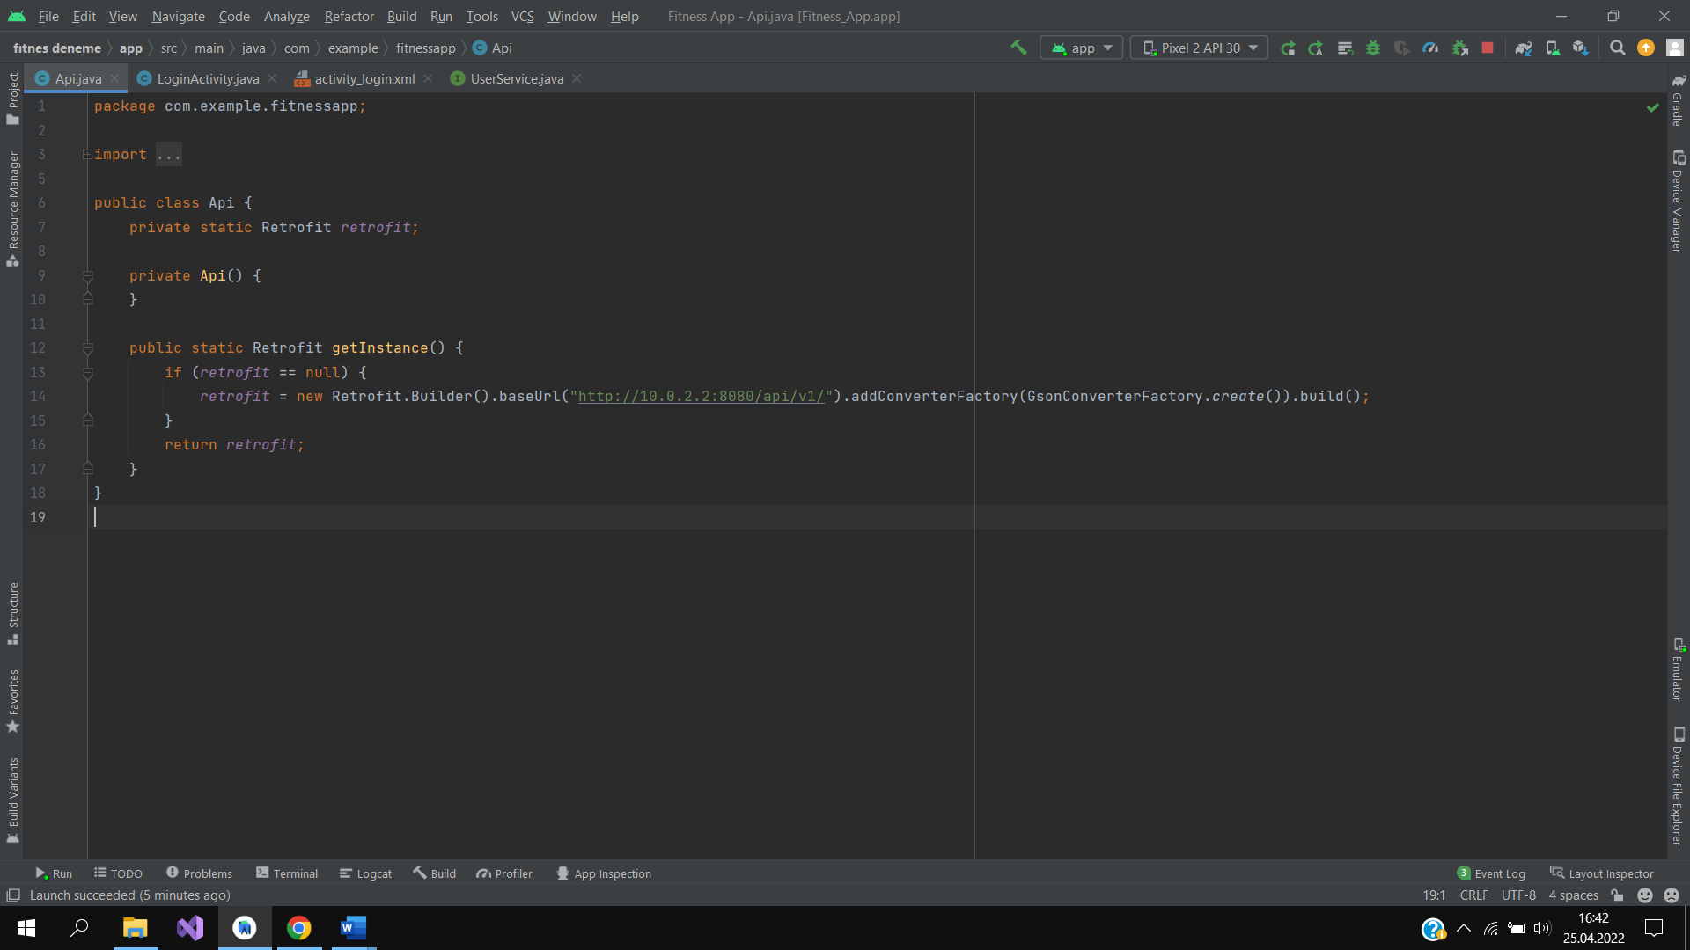

**3.3 loging tasarım kalıbı Singleton design pattern kullanılarak oluşturuldu**

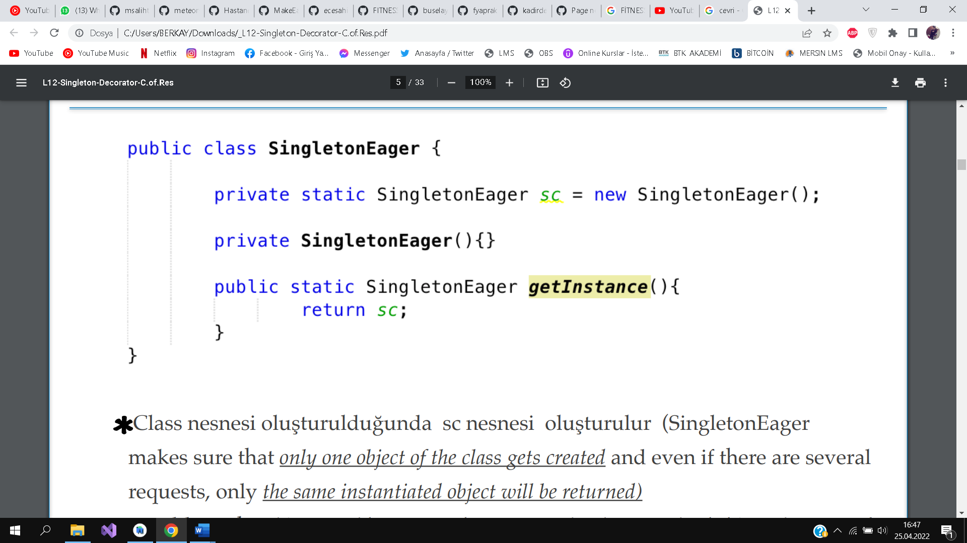

**3**

**LOGİN TASARIM**

**4.1 Giriş çıkış sistemini sağlayan loginActivity sistemi ile her kullanıcıya özel kullanıcıadı ve şifre tanımlanmıştır**

**4.2 Görsel tasarım**

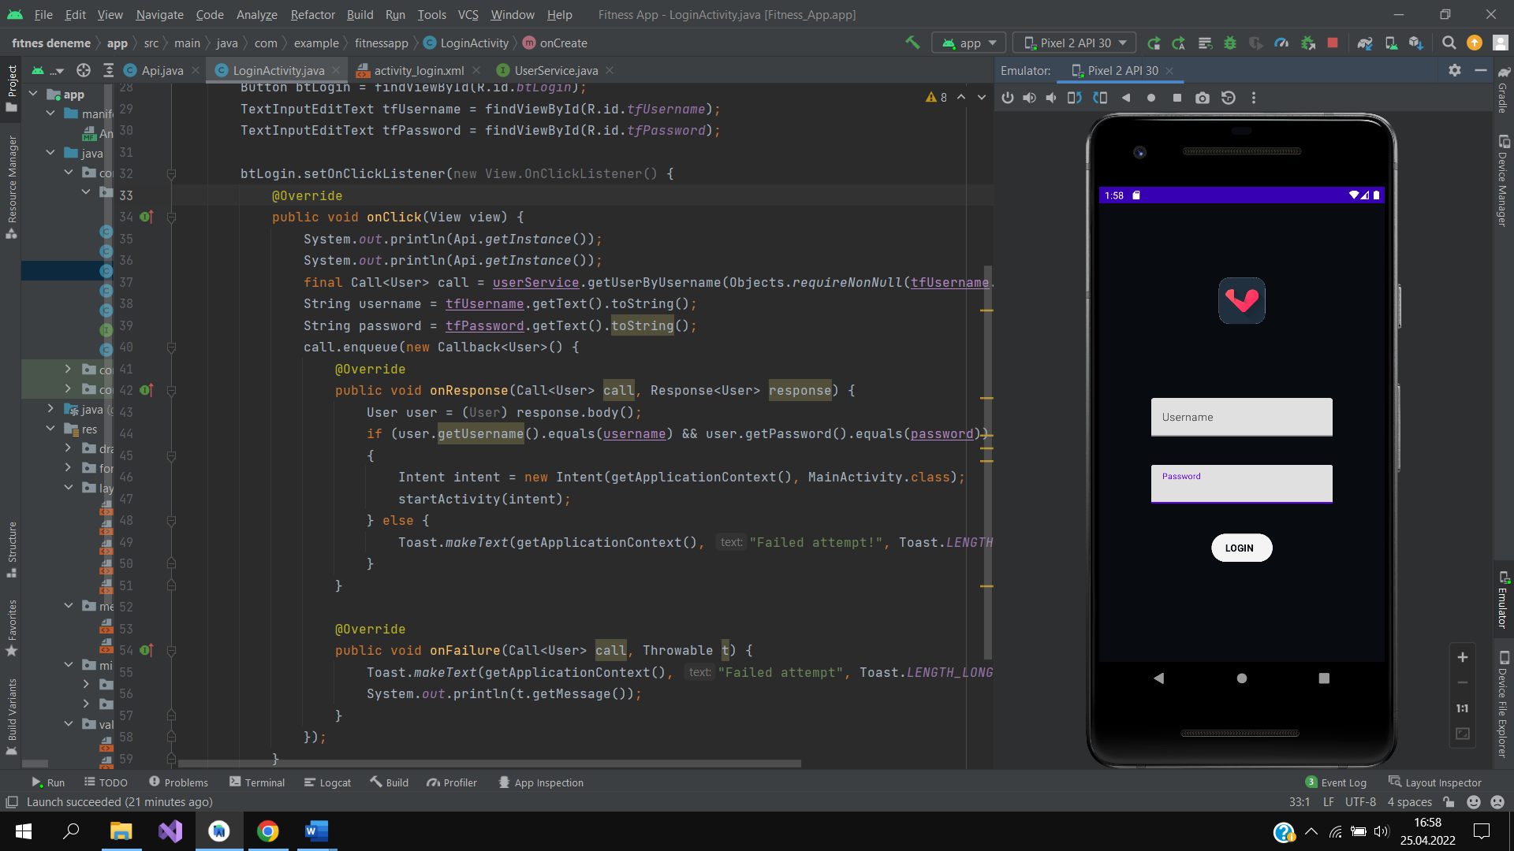

**4**

**Fitness uygulaması er modeli**

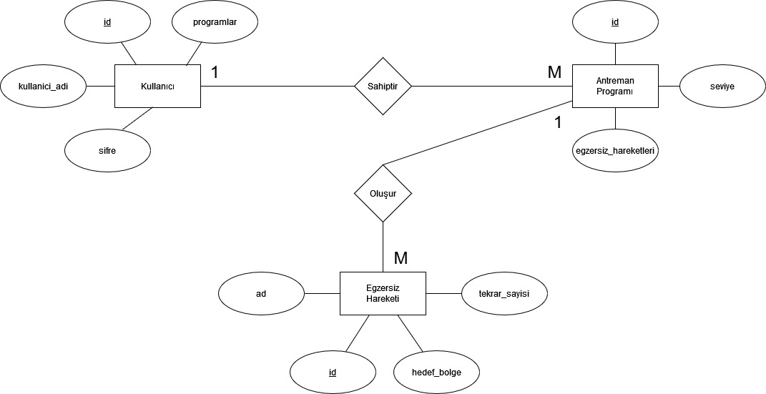

**5**

**4**



**BERKAY GÜMÜŞ**

**iletişim**

**0212-456-7890**

**FITNESS MOBİL**

**UYGULAMA**

**SEN**

İ

**N VÜCUDUN**

**KEND**

**İ**

**NE GÜVEN**

**BUGÜN BA**

Ş

**LA**